智慧山体APP上传一寸免冠照片通知
疫情防控期间，一些重要通知会在【智慧山体APP】中发布，请同学们下载安装并登陆，以免错过重要信息。登陆后绑定手机号并上传自己一寸免冠照片。
- 如何下载【智慧山体APP】？
安卓手机和苹果手机用户可扫描下方二维码进行下载，苹果手机用户也可在苹果商店搜索【智慧山体】进行下载
- 如何登陆？
如果是第一次登陆，登陆账号为身份证号码，默认密码为Sdpei+身份证号码后8位，如果您之前登陆使用过，密码为自行设置的密码。
注：第一次登陆进入需要绑定手机号
- 忘记密码怎么办？
打开APP首页，通过【忘记密码】功能找回密码
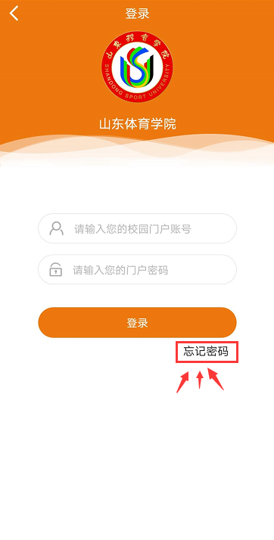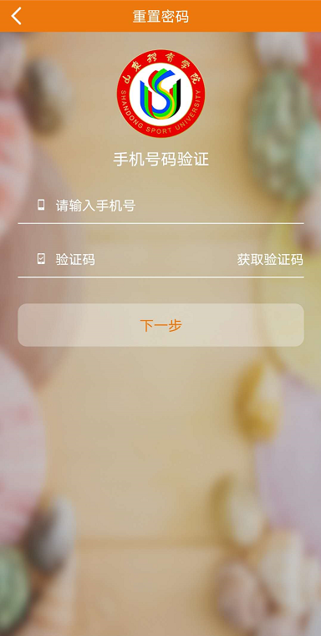
- 如何上传照片？
登陆进入后，点击【我的】-->【个人资料】-->【头像】上传即可
